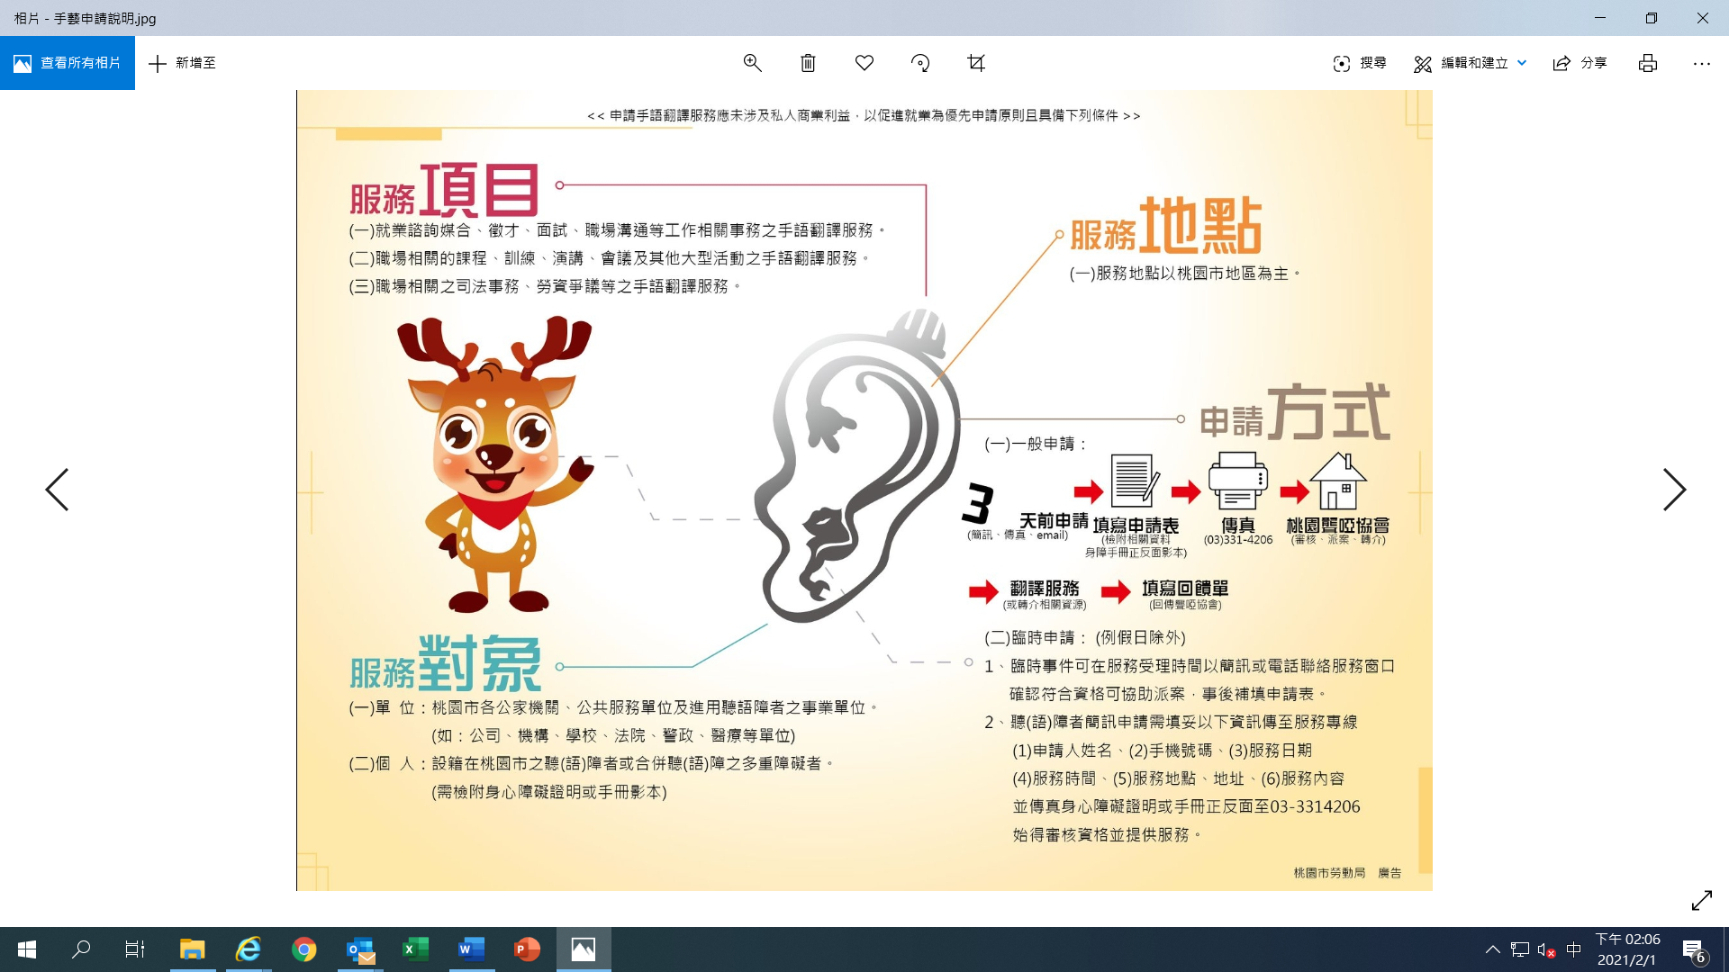

(需檢附身心障礙證明影本)

桃園市政府 廣告

並傳真身心障礙證明正反面至03-3314206始得審核資格並提供服務。